**Информационное письмо по электронной плате 05-2050-3.**

**Описание платы 05-2050-3:**

В 2016 году в связи с модернизации нашего оборудования вышла плата 05-2050-3, эта плата отличается от плат 05-2050-1 и 05-2050-2 визуально, импульсным блоком питания, а именно маленьким трансформатором желтого цвета.

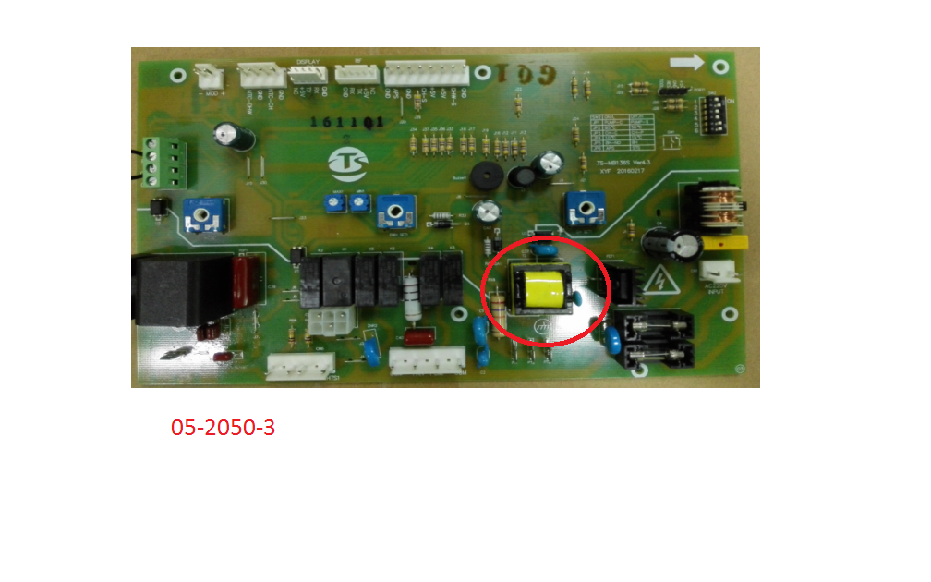

В платах, выпускаемых в прошлом блок питания линейный и трансформатор большой, белого цвета.

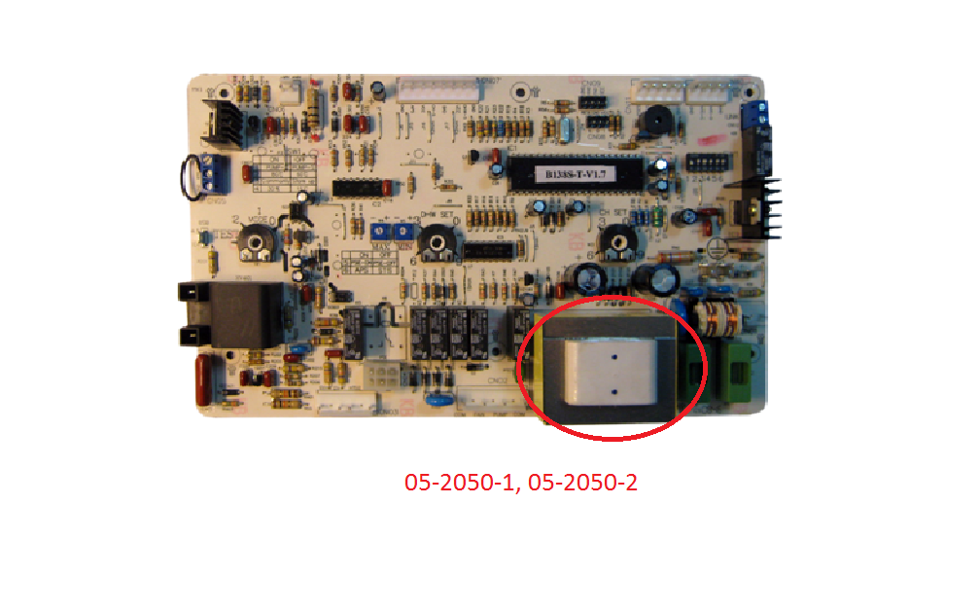

Платы необходимо отличать друг от друга, так как они имеют разные функциональные возможности, хотя могут быть и взаимно заменяемыми.

**Применение платы 05-2050-3.**

Универсальная плата 05-2050-3 имеет самые широкие функциональные возможности по сравнению с платами выпускаемыми ранее. Плата 05-2050-3 может применяться с котлами Gazlux: В-18-С1, В-18-T-1. С котлами Gazlux с литерой F эту плату применять нельзя, так как она не имеет функциональной возможности работать с кольцевым затвором. Так же эту плату можно применять с котлами Gazeco: 18-С1, 18-С2, 18-Т1, 18-Т2. Во всех котлах 18 серии плата устанавливается, без каких либо затруднений и установки дополнительных переходников, адаптеров и прочего дополнительных мероприятий. Данная плата может так же работать с котлами Gazlux В-24-С1, В-24-Т1, Gazeco выпуска до 2016г 24-С1, 24-С2, 24-Т1, 24-Т2. Для установки этой платы необходимо в котлы 24 серии приобретать с новым дисплеем 05-4004-02, выпускаемым с 2016г. В этом дисплее плата управления блокирует работу потенциометров, как по рабочим установкам котла, так и по регулировки минимального и максимального давления и переключает управление на себя. Таким образом, для установки этой платы в котлы 24 серии ее необходимо поставлять в комплекте с дисплеем. Состав комплекта 05-2080, который на данный момент состоит из платы 05-2060 и дисплея 05-4004-02, предлагаю изменить на состав из платы 05-2050-3 и дисплея 05-4004-02.Таким образом, эта плата может работать с котлами Gazlux: В-18-С1, В-18-T-1, Gazeco: 18-С1, 18-С2, 18-Т1, 18-Т2. Комплект 05-2080 с котлами Gazlux: В-24-С1, В-24-Т1, Gazeco выпуска до 2016г: 24-С1, 24-С2, 24-Т1, 24-Т2.

# Установка платы 05-2050-3 на котлы Gazlux, Gazeco серии Economy:

# На котлы Gazlux, Gazeco серии Economy, плата устанавливается на штатное место, с использованием штатных разъемов, без применения переходников. Выбор режима работы котла, регулировки температур системы отопления и горячего водоснабжения производится точно так же как с родной платой котла. Рабочие установки минимального и максимального давления газа на соплах, после замены платы, должны производиться в обязательном порядке, согласно инструкции установки минимального и максимального давления газа нового котла при пуске его эксплуатацию.

# Адаптация платы под текущую модель котла, производится с помощью дип переключателей расположенных на плате. Назначение положения дип переключателей указано в таблице.

|  |  |  |
| --- | --- | --- |
| № | Положение ON | Положение OF |
| 1 | Прерывистый режим работы циркуляционного насоса. | Постоянный режим циркуляционного насоса. |
| 2 | 85 градусов максимальная температура подающий линии отопления . | 50 градусов максимальная подающая линии температуры отопления *( используется если котел работает на теплый пол )* |
| 3 | Работа с датчиком протока | Работа с датчиком давления. |
| 4 | Нижняя граница Гистерезиса жестко заданна как 10 градусов вниз от установленной температуры отопления. | Нижняя граница Гистерезиса жестко заданна как 15 градусов вниз от установленной температуры отопления. |
| 5 | Работа с биотермическим теплообменником. | Функция для работы котла с двумя теплообменниками, модели C-2 и Т -2 |
| 6 | Для котла с закрытой камерой сгорания (управление вентилятором дымоудаления, считывания положение датчики перепада давления). | Для котлов с открытой камерой сгорания, (контроль положения термостата отвода продуктов сгорания). |

При этом коды ошибок идентичны стандартным платам котлов выпускаемых ранее.

**Настройка минимального и максимального давления газа на соплах:**

***После замены плат в любых котла Gazlux, Gazeco, всегда необходимо регулировать минимальное и максимальное давление газа на соплах.*** Устройство газового клапана, предусматривает только электронную регулировку параметров минимального и максимального давления газа. После замены платы, параметры минимального и максимального давления газа на соплах горелки будут соответствовать тем, что установлены на плате котла. На новых платах устанавливаются заводские параметры.

**Настройка минимального и максимального давления на котлах Gazlux, Gazeco серии Economy:**

*Настройка максимального давления газа на соплах (10.7*5%- 107мм.вод.ст)*

Настройка мин. и макс. мощности для котлов Economy производится вращением потенциометров на плате электроники . Для принудительного вывода котла в режим макс. мощности достаточно при работающей в любом режиме (отопления или ГВС) горелки установить переключатель режимов работы котла на панели управления котла в положение TEST (если это сделать при неработающей горелке, то котел просто будет работать в режиме ЗИМА). При этом электроника котла принудительно переведет его в специальный режим TEST: в нем горелка принудительно работает на максимальной мощности без модуляции в том же режиме (отопления или ГВС), в котором горелка котла работала до переключения в режим TEST, независимо от текущих установок желаемых температур отопления и ГВС до

истечения 2-х минут или до достижения теплоносителем котла температуры 90°С. Во время нахождения в режиме TEST для котлов всех моделей звучит звуковой сигнал (1 раз в 3 сек.), оповещающий о нахождении котла в данном специальном режиме. В режиме TEST можно настроить макс. давление газа на соплах потенциометром МАХ, или же произвести замер параметров продуктов сгорания.

Для выключения режима TEST достаточно вернуть переключатель режимов работы котла в любое другое положение. Если режим TEST не выключить вручную, то по окончании 2-х минут котел автоматически перейдет в режим ЗИМА.

*Настройка минимального давления газа на соплах. (2.4мbar- 24 мм.вод.ст)*

Переведите котел в режим нагрева горячей воды с минимальной мощностью

(минимальный расход горячей воды и минимальная установка ее температуры). Для увеличения давления газа на соплах соответствующего минимальной мощности котла, следует поворачивать потенциометр регулировки минимальной мощности «МIN» подходящей для этого отверткой по часовой стрелке, а для уменьшения давления газа на соплах – против часовой стрелки. По достижении необходимого минимального давлении газа на соплах регулировку прекратить.